بسمه تعالی
مرکز اسناد و کتابخانه تخصصی گلزار شهدای تهران (بهشت زهرا سلام‌الله‌علیها)
بروشور رسمی معرفی مدیریتی، کارشناسی و عملیاتی سامانه (نسخه ۳.۰)
بروشور معرفی سامانه کتابخانه، پژوهش و مدیریت اطلاعات مرکز اسناد گلزار شهدای تهران
راهکار جامع و بومی سامان‌دهی ۹۸۰ کتاب مرجع، ۱٬۰۶۷ نسخه فیزیکی قفسه، ۲۸٬۳۶۸ پرونده شهید و استخراج دوطرفه پیوندهای پژوهشی کتاب و شهید
مشخصه شناسنامه‌ای سند | مقدار و شواهد مستند در پروژه
عنوان رسمی سامانه | سامانه کتابخانه، پژوهش و مدیریت اطلاعات مرکز اسناد گلزار شهدای تهران
عنوان و کد سند | بروشور معرفی سامانه کتابخانه، پژوهش و مدیریت اطلاعات مرکز اسناد گلزار شهدای تهران (DOC-01-BROCHURE-V3)
نسخه نرم‌افزار و پایگاه داده | نسخه عملیاتی ۳.۰ (پایدارسازی ۱۱ مجموعه داده در پایگاه محلی book + PWA v7)
مخزن اصلی گیت‌هاب | https://github.com/forog1980-star/book (شاخه main — کامیت d340f654)
مخزن سوابق و زیربرنامه PWA | https://github.com/forog1980-star/markaz-asnad-shohada (ادغام در apps/library-research-pwa)
لینک بهره‌برداری عمومی (GitHub Pages) | https://forog1980-star.github.io/book/
لینک زیربرنامه مستقل PWA | https://forog1980-star.github.io/book/library-research/
لینک محیط ابری (Shared App URL) | https://ais-pre-gyruwb4wcgmycoavw6pnhq-577496021912.europe-west2.run.app
حجم داده‌های واقعی مستقر در سامانه | ۹۸۰ عنوان کتاب مرجع | ۲۸٬۳۶۸ پرونده شهید | ۱٬۰۶۷ نسخه فیزیکی (CP) | ۲۳۵ شهید پایلوت در ۱۶۳ کتاب
فونت و استاندارد صفحه‌آرایی | فونت فارسی B Zar سایز ۱۴ (متن) و B Zar Bold سایز ۱۶ و ۱۸ (عناوین) — راست‌به‌چپ کامل (RTL)

فهرست مطالب و سرفصل‌های سند

ردیف | عنوان بخش / فصل | محورهای کلیدی پوشش‌داده‌شده در بخش
۱ | ۱. عنوان رسمی نرم‌افزار و نام مرکز بهره‌بردار | معرفی شناسنامه‌ای سامانه، نام رسمی مرکز بهره‌بردار و هویت سازمانی پروژه
۲ | ۲. شعار و پیام کلیدی نرم‌افزار | پیام محوری سامانه در پیوند میان قفسه‌های کتابخانه و مزار ۲۸٬۳۶۸ شهید گلزار تهران
۳ | ۳. معرفی کوتاه سامانه به زبان روشن و مدیریتی | تبیین ماهیت کاربردی نرم‌افزار به زبان ساده برای مدیران، کتابداران و پژوهشگران
۴ | ۴. چرا این نرم‌افزار ساخته شد و چه مشکلاتی را حل می‌کند؟ | بررسی ۶ معضل اساسی وضع گذشته و راهکار عملیاتی سامانه برای هر یک
۵ | ۵. مخاطبان، بهره‌برداران و نقش‌های کاربری سامانه | معرفی ۵ گروه بهره‌بردار اصلی و نقش‌های تعریف‌شده در تاریخچه گردش‌کار
۶ | ۶. معرفی بخش‌های اصلی سامانه (۵ منوی اصلی + مرکز مدیریت و گزارش) | آشنایی با ساختار ناوبری ۵ برگه پایین صفحه و نوار ابزار مدیریتی بالای صفحه
۷ | ۷. امکانات کلیدی در مدیریت کتاب‌ها و نسخه‌های فیزیکی | تشریح تفکیک عنوان کتاب از نسخه فیزیکی، کدگذاری استاندارد و چاپ برچسب قفسه
۸ | ۸. امکانات کلیدی در مدیریت اطلاعات شهدا | تشریح بانک ۲۸٬۳۶۸ نفری شهدا، صحت‌سنجی هویت و مزار، و ثبت پرونده‌های جدید
۹ | ۹. امکانات کلیدی در ارتباط کتاب و شهید و مطالب استخراج‌شده | تشریح پیوندهای چندبه‌چند کتاب-شهید، استخراج محتوا و پالایش گروه‌های چندشهیدی
۱۰ | ۱۰. امکانات جست‌وجو، فیلتر، پالایش و گزارش‌گیری | موتور جست‌وجوی هوشمند فارسی، فیلترهای چندبعدی و ۱۶ گزارش تخصصی مدیریتی
۱۱ | ۱۱. امکانات ثبت سریع کنار قفسه، موبایل، آفلاین و PWA | قابلیت نصب روی اندروید/آیفون، ثبت صوتی فارسی و کارکرد ۱۰۰٪ آفلاین در مخزن کتابخانه
۱۲ | ۱۲. امکانات ایمنی اطلاعات، تأیید دو مرحله‌ای، پشتیبان‌گیری و بازیابی | سازوکارهای حفاظتی، پرسش دوم تأیید، پایگاه IndexedDB و پشتیبان JSON نسخه ۳
۱۳ | ۱۳. مقایسه تحلیلی وضعیت قبل از نرم‌افزار و بعد از استقرار نرم‌افزار | جدول مقایسه‌ای ۱۲ شاخص کلیدی عملکردی پیش و پس از راه‌اندازی سامانه
۱۴ | ۱۴. شاخص‌ها و دستاوردهای کمّی و کیفی پروژه (مبتنی بر شواهد واقعی کد) | آمار دقیق و مستند داده‌ها، ماژول‌ها، گزارش‌ها و تست‌های موجود در سامانه
۱۵ | ۱۵. گالری تصاویر و نماهای واقعی از صفحات نرم‌افزار | نمایش مستند محیط واقعی نرم‌افزار در بخش‌های کتابخانه، مدیریت، پشتیبان‌گیری و آزمون‌ها
۱۶ | ۱۶. مزایای استقرار نرم‌افزار برای مرکز اسناد گلزار شهدای تهران | دستاوردهای راهبردی، سازمانی، مالی و پژوهشی استقرار سامانه در مرکز اسناد
۱۷ | ۱۷. جمع‌بندی، راه‌های دسترسی، لینک‌های سامانه و اطلاعات تحویل | اطلاعات نهایی دسترسی به سامانه، لینک‌های انتشار و مشخصات بسته تحویلی

۱. عنوان رسمی نرم‌افزار و نام مرکز بهره‌بردار
نام رسمی نرم‌افزار: «سامانه کتابخانه، پژوهش و مدیریت اطلاعات مرکز اسناد گلزار شهدای تهران» (نسخه عملیاتی ۳.۰ — مبتنی بر پایگاه داده محلی پایدار book و فناوری وب‌اپلیکیشن پیش‌رونده PWA).
واحد بهره‌بردار و مالک محتوایی: مرکز اسناد و کتابخانه تخصصی گلزار شهدای تهران (بهشت زهرا سلام‌الله‌علیها) — واحد کتابخانه، پژوهش، مستندسازی آثار ایثار و شهادت و نمایه‌سازی منابع شهدا.
ویژگی شناسنامه‌ای | شرح رسمی و مستند در پروژه
نام کامل سامانه | سامانه کتابخانه، پژوهش و مدیریت اطلاعات مرکز اسناد گلزار شهدای تهران
نسخه جاری سامانه | نسخه ۳.۰ (همراه با پشتیبان کامل JSON نسخه ۳ و سرویس‌ورکر markaz-asnad-main-book-v7)
مخزن کد منبع (GitHub) | https://github.com/forog1980-star/book (شاخه اصلی: main)
آدرس بهره‌برداری عمومی | https://forog1980-star.github.io/book/
آدرس زیربرنامه مستقل PWA | https://forog1980-star.github.io/book/library-research/
آدرس ابزار تک‌صفحه‌ای قفسه | https://forog1980-star.github.io/book/library-quick-inventory.html
بستر اجرا | تلفن همراه اندروید و آیفون، تبلت و رایانه‌های رومیزی/لپ‌تاپ (آنلاین و آفلاین کامل)

۲. شعار و پیام کلیدی نرم‌افزار
شعار محوری سامانه — «از قفسه کتاب تا مزار شهید؛ پیوند هوشمند، مستند و ماندگار میان ۹۸۰ اثر مکتوب کتابخانه و ۲۸٬۳۶۸ پرونده شهید گلزار شهدای تهران، در کسری از ثانیه و در کف دست کتابدار و پژوهشگر.»
این سامانه با هدف تبدیل قفسه‌های فیزیکی کتابخانه مرکز اسناد به یک شبکه زنده و دوطرفه از ارجاعات پژوهشی طراحی شده است؛ به‌گونه‌ای که هیچ کتابی در قفسه بدون شناسه مکان‌مند نماند و هیچ خاطره، وصیت‌نامه، زندگی‌نامه یا سند مکتوبی از شهدای گلزار تهران در دل کتاب‌ها گم نشود.

۳. معرفی کوتاه سامانه به زبان روشن و مدیریتی
سامانه کتابخانه و پژوهش مرکز اسناد گلزار شهدای تهران یک نرم‌افزار تخصصی تحت وب و قابل نصب روی گوشی همراه (PWA) است که تمام چرخه کاری کتابخانه و واحد پژوهش مرکز اسناد را در یک محیط یکپارچه، فارسی، راست‌به‌چپ و بسیار سریع گردآوری کرده است.
در این نرم‌افزار، کتابدار می‌تواند در کنار قفسه با گوشی تلفن همراه خود، به صورت تایپی یا با فرمان صوتی فارسی، کتاب‌های موجود در قفسه‌های چهارگانه (SH-01 تا SH-04) و طبقات شش‌گانه (T01 تا T06) را ثبت و جانمایی کند. هم‌زمان، پژوهشگر می‌تواند نام هر یک از ۲۸٬۳۶۸ شهید گلزار شهدای تهران را جست‌وجو کرده و ببیند در کدام کتاب‌ها، در چه صفحه‌ای و با چه موضوعی (خاطره، وصیت‌نامه، عکس، زندگی‌نامه یا سند) به آن شهید اشاره شده است، یا برعکس، با انتخاب یک کتاب، فهرست کامل شهدای مرتبط با آن کتاب و نشانی دقیق مزارشان (قطعه، ردیف و شماره قبر) را مشاهده و در قالب اکسل یا بسته انتشار سایت گلزار خروجی بگیرد.
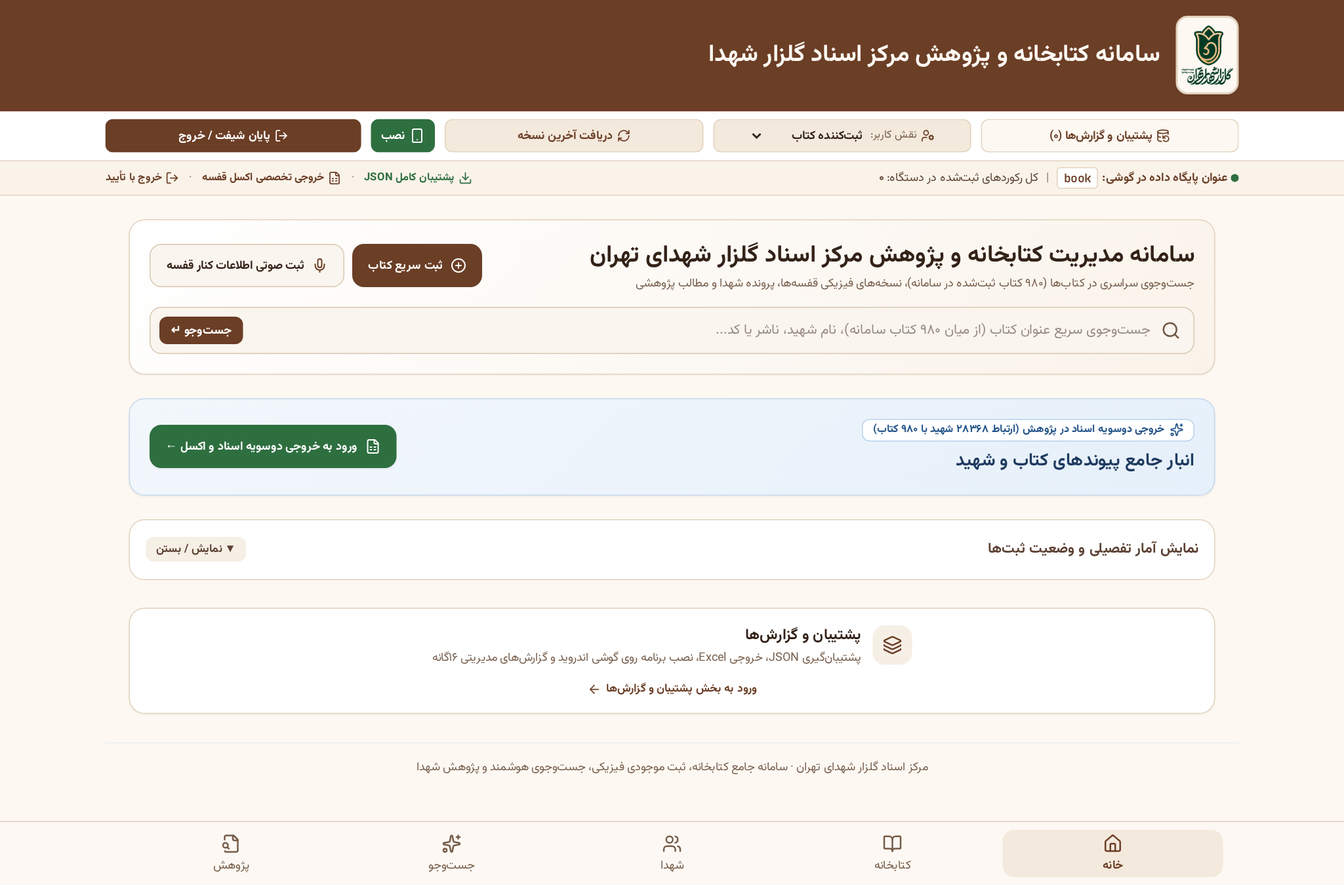
تصویر: نمای واقعی صفحه اول (خانه) سامانه شامل نوار وضعیت پایگاه داده book، جست‌وجوی سراسری، ثبت سریع و صوتی و خلاصه انبار اسناد

۴. چرا این نرم‌افزار ساخته شد و چه مشکلاتی را حل می‌کند؟
پیش از طراحی و استقرار این سامانه، اطلاعات کتابخانه و پژوهش مرکز اسناد در چندین فایل اکسل مجزا، شیت‌های ناهمگون و یادداشت‌های دستی پراکنده بود. مهم‌ترین مشکلاتی که این نرم‌افزار به طور ریشه‌ای حل کرده است عبارت‌اند از:
• پراکندگی فایل‌های اکسل و عدم ارتباط دوطرفه: در گذشته فهرست ۹۸۰ کتاب در یک شیت و اسامی شهدا در شیت‌های جداگانه («یک شهید»، «چند شهید»، «آدرس مزار» و «پژوهش سوره مهر») نگهداری می‌شد و امکان جست‌وجوی هم‌زمان و دوطرفه میان کتاب و شهید وجود نداشت.
• کندی و دشواری وجین و ثبت موجودی کنار قفسه: حمل لپ‌تاپ در راهروهای کتابخانه و جست‌وجو در فایل‌های سنگین اکسل زمان‌بر و خطاخیز بود؛ اکنون ثبت سریع و ثبت صوتی کنار قفسه روی گوشی همراه در کمتر از ۱۰ ثانیه انجام می‌شود.
• اختلاط مفهوم «عنوان کتاب» با «نسخه فیزیکی قفسه»: در فایل‌های سنتی، کتاب‌های دارای چند نسخه تکراری باعث به هم ریختن آمار عناوین می‌شدند؛ در این سامانه هر عنوان کتاب شناسه یکتا (BK-0001) و هر جلد فیزیکی شناسه نسخه مستقل (CP-00001) دارد.
• ابهام در کتاب‌های جدید خارج از فهرست اولیه ۹۸۰ کتاب: کتاب‌هایی که در جریان وجین میدانی کشف می‌شدند با فهرست مرجع قاطی می‌شدند؛ اکنون با برچسب روشن «⏳ در انتظار تأیید کارشناس — خارج از فهرست اولیه (۹۸۰ کتاب)» تفکیک و پس از بررسی کارشناس تأیید نهایی می‌شوند.
• خطاهای تایپی در نام شهدا و حروف فارسی/عربی: تفاوت نگارش «ی/ي»، «ک/ك»، نیم‌فاصله و پیشوندهای «شهید / برادر / سردار» مانع یافتن پرونده‌ها می‌شد که با موتور نرمال‌ساز فارسی سامانه کامل برطرف شده است.
• ریسک حذف ناخواسته یا خروج بدون ذخیره در موبایل: با پیاده‌سازی پرسش دوم تأیید (دو مرحله‌ای) برای تمام عملیات ثبت و حذف و نیز قفل هوشمند دکمه بازگشت گوشی، هیچ داده‌ای به صورت تصادفی حذف یا گم نمی‌شود.

۵. مخاطبان، بهره‌برداران و نقش‌های کاربری سامانه
در معماری سامانه (`src/data/markazAsnadData.ts` — آرایه `USER_ROLES`)، پنج نقش تخصصی برای بهره‌برداران مرکز اسناد تعریف شده است که کلیه فعالیت‌هایشان در کارپوشه رهگیری و تاریخچه تغییرات (`AuditLogEntry`) ثبت می‌گردد:
کد نقش | عنوان رسمی نقش در سامانه | مسئولیت‌ها و امکانات اختصاصی در نرم‌افزار
registrar | ثبت‌کننده کتاب (اپراتور قفسه) | ثبت سریع و صوتی کتاب کنار قفسه، تعیین قفسه (SH-01..04) و طبقه (T01..T06)، ثبت نسخه‌های فیزیکی CP و وضعیت سلامت جلد
researcher | پژوهشگر شهدا | جست‌وجوی دوطرفه کتاب و شهید، ثبت ارتباط پژوهشی (LNK)، ثبت مطالب استخراج‌شده (EXT شامل خاطره، وصیت، عکس) با ارجاع صفحه دقیق
reviewer | بازبین اطلاعات (کارشناس کنترل کیفیت) | تأیید یا رد کتاب‌های جدید خارج از فهرست ۹۸۰تایی، پالایش صف پیشنهادهای هوشمند، بازبینی ۳۷ گروه چندشهیدی و رفع مغایرت‌ها
publisher | مسئول تأیید و انتشار | تأیید نهایی رکوردهای پژوهشی و تولید بسته خروجی استاندارد برای بارگذاری در درگاه سایت گلزار شهدا
admin | مدیر سامانه و مرکز اسناد | پایش داشبورد مدیریتی، دریافت گزارش‌های ۱۶گانه، اجرای آزمون‌های پذیرش ۶گانه، مدیریت پشتیبان کامل JSON نسخه ۳ و بازیابی/ادغام

۶. معرفی بخش‌های اصلی سامانه (۵ منوی اصلی + مرکز مدیریت و گزارش)
رابط کاربری سامانه بر اساس اصل سادگی، تمرکز و سرعت طراحی شده و دارای ۵ منوی اصلی در نوار پایین صفحه و یک بخش جامع «پشتیبان و گزارش‌ها» در نوار بالای صفحه خانه است:
• منوی ۱: خانه (داشبورد عملیاتی، جست‌وجوی سراسری، ثبت سریع و ثبت صوتی کنار قفسه): نقطه شروع کار روزانه، نمایش وضعیت پایگاه داده book، جست‌وجوی فوری با کلید Enter، ثبت سریع و صوتی کتاب، فهرست کتاب‌های در انتظار تأیید کارشناس و کارت ورود به انبار جامع پیوندهای کتاب و شهید.
• منوی ۲: کتابخانه (فهرست مرجع ۹۸۰ کتاب، نسخه‌های فیزیکی، نقشه قفسه‌ها و چاپ برچسب): شامل دو زیربخش «جست‌وجو و ثبت کتاب» (همراه با کشوی جانمایی سریع کنار قفسه و بارگذاری اکسل) و «نقشه قفسه و برچسب» (نمایش گرافیکی ۲۴ سلول قفسه SH-01 تا SH-04 و چاپ لیبل ۵۰×۳۰ میلی‌متری).
• منوی ۳: شهدا (بانک جامع ۲۸٬۳۶۸ شهید گلزار شهدای تهران): جست‌وجوی آنی در بانک ۲۸٬۳۶۸ نفری شهدا، فیلتر قطعه/ردیف/عملیات، مشاهده پرونده کامل شهید در پنجره استاندارد، ثبت شهید جدید و اتصال مستقیم شهید به کتاب.
• منوی ۴: جست‌وجو (جست‌وجوی دوطرفه کتاب ⇄ شهید و پایلوت ۲۰ شهید): موتور تطبیق هوشمند نام شهید با متون و عناوین کتاب‌ها، صف بررسی کارشناس، بایگانی موارد ردشده با ثبت دلیل و خروجی اکسل دوطرفه.
• منوی ۵: پژوهش (انبار جامع اسناد، گروه‌های چندشهیدی، مطالب استخراج‌شده و درگاه انتشار): مدیریت ارتباطات کتاب و شهید، پالایش ۳۷ گروه چندشهیدی، ثبت مطالب استخراج‌شده با تفکیک صفحه خام و نرمال، کارپوشه پیگیری و درگاه انتشار سایت گلزار.
• بخش مدیریت: پشتیبان کامل JSON نسخه ۳ و گزارش‌های ۱۶گانه و آزمون‌ها: پشتیبان‌گیری و بازیابی اتمی هر ۱۱ مجموعه داده، خروجی‌های تخصصی اکسل، ۱۶ گزارش تحلیلی و اجرای زنده ۱۱ سناریوی آزمون پذیرش.

۷. امکانات کلیدی در مدیریت کتاب‌ها و نسخه‌های فیزیکی
• پشتیبانی از ۹۸۰ عنوان کتاب مرجع اولیه و نامحدود کتاب جدید میدانی: هر عنوان کتاب دارای شناسه استاندارد (BK-0001 تا BK-0980 و شناسه‌های جدید) است.
• مدیریت مستقل نسخه‌های فیزیکی (BookCopyRecord): پشتیبانی از ۱٬۰۶۷ نسخه فیزیکی پیش‌فرض با شناسه یکتای CP-00001 به بالا؛ امکان ثبت چند نسخه برای یک کتاب در قفسه‌های متفاوت با وضعیت مجزا (موجود قطعی، کسری قفسه، امانت، نیازمند صحافی، نسخه تکراری).
• کدگذاری استاندارد محل استقرار (SH-01-T01 تا SH-04-T06): تخصیص دقیق ۴ قفسه اصلی و ۶ طبقه در هر قفسه (۲۴ موقعیت مکانی استاندارد) به همراه ثبت نوبت بازبینی (نوبت اول، دوم، بازبینی نهایی).
• کشوی جانمایی سریع کنار قفسه: امکان تغییر فوری قفسه، طبقه، وضعیت فیزیکی و تعداد نسخه مستقیماً روی کارت کتاب بدون نیاز به باز کردن فرم‌های طولانی.
• تولید و چاپ برچسب فیزیکی قفسه و عطف کتاب: تولید خودکار لیبل‌های استاندارد ۵۰×۳۰ میلی‌متری حاوی کد کتاب، کد نسخه، محل قفسه و کد QR/شناسه متنی با قابلیت چاپ مستقیم (window.print).
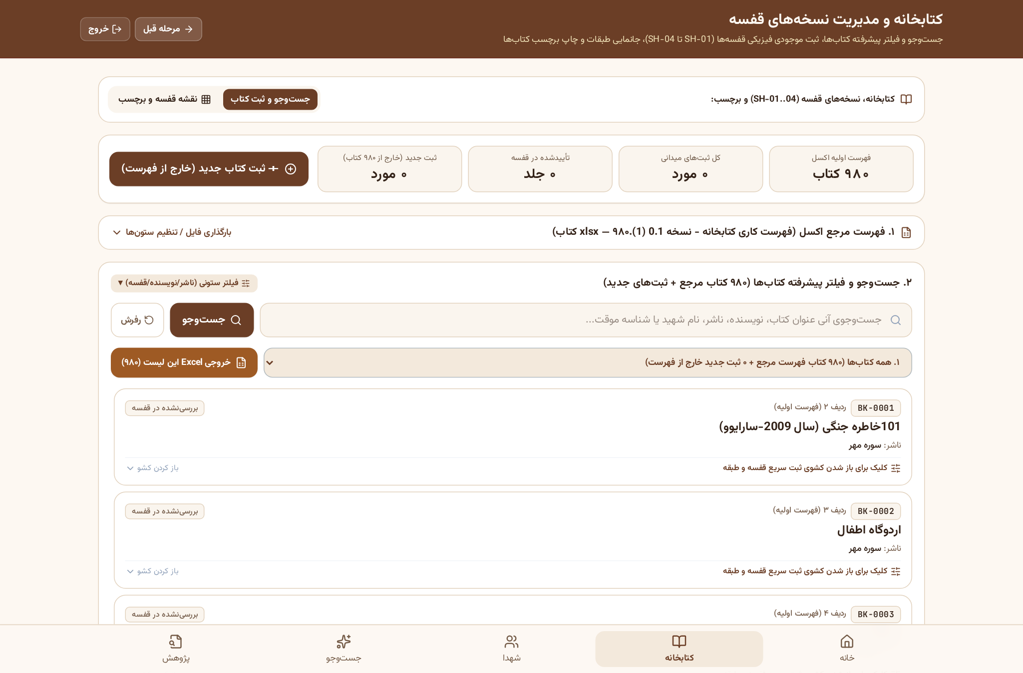
تصویر: نمای واقعی صفحه کتابخانه، آمار تفکیکی فهرست مرجع و ثبت‌های میدانی، فیلترهای پیشرفته و کارت‌های کتاب

۸. امکانات کلیدی در مدیریت اطلاعات شهدا
• بانک جامع ۲۸٬۳۶۸ شهید گلزار شهدای تهران: بارگذاری و جست‌وجوی فوق‌سریع در ۲۸٬۳۶۸ پرونده شهید با بهره‌گیری از تکنیک مهندسی useDeferredValue و صفحه‌بندی هوشمند بدون کوچک‌ترین کندی.
• پرونده جامع هویتی، ایثارگری و مزاری: ثبت و نمایش نام، نام خانوادگی، نام پدر، کد ملی، شماره پرونده، تاریخ تولد و شهادت، محل شهادت، نام عملیات، یگان، مأموریت سازمانی، قطعه، ردیف، شماره قبر و مختصات جغرافیایی مزار.
• شاخص‌های دوگانه صحت‌سنجی هویت و مزار: تفکیک وضعیت بررسی هویت (تأییدشده، نیازمند بررسی، دارای تشابه اسمی، ناقص) و وضعیت مزار (تأییدشده در قطعه، نیازمند استعلام مزار، یادبود/جاویدالاثر).
• ثبت شهید جدید و اتصال فوری به کتاب: امکان افزودن پرونده شهید جدید با شناسه یکتا (MR-xxxxx) و اتصال مستقیم آن به هر یک از کتاب‌های کتابخانه.
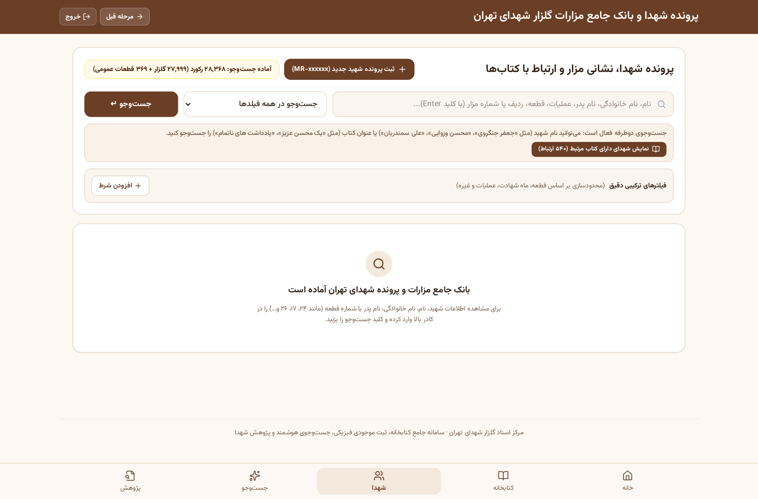
تصویر: نمای واقعی صفحه بانک جامع ۲۸٬۳۶۸ شهید گلزار شهدای تهران همراه با جست‌وجوی آنی و کارت‌های پرونده شهدا

۹. امکانات کلیدی در ارتباط کتاب و شهید و مطالب استخراج‌شده
• رابطه چندبه‌چند کامل میان کتاب و شهید (BookMartyrLinkRecord): یک کتاب می‌تواند به ده‌ها شهید متصل شود (مانند کتاب‌های لشکر ۲۷ یا عملیات کربلایی‌ها) و یک شهید می‌تواند در ده‌ها کتاب مختلف دارای ارجاع باشد.
• ثبت دقیق مطالب استخراج‌شده (ExtractedContentItem): ثبت خاطره، وصیت‌نامه، زندگی‌نامه، عکس، سند، شعر یا دست‌نوشته با حفظ هم‌زمان «ارجاع صفحه خام» (مثلاً: ص ۴۵ و ۴۶ - حاشیه) و «بازه صفحه نرمال‌شده» (۴۵-۴۶) جهت پرهیز از هرگونه تحریف در سند اصلی.
• پالایش تخصصی ۳۷ گروه کتاب‌های چندشهیدی (MultiMartyrGroupAudit): ابزار اختصاصی برای بازبینی ۱۹۶ ردیف شهید در ۳۷ کتاب جمعی و تعیین وضعیت تفکیک یا ادغام کارشناسی.
• درگاه کنترل کیفیت و انتشار در سایت گلزار شهدا: ارزیابی خودکار ۶ شرط استاندارد پیش از تولید بسته JSON/Excel آماده بارگذاری در وب‌سایت رسمی گلزار شهدا.
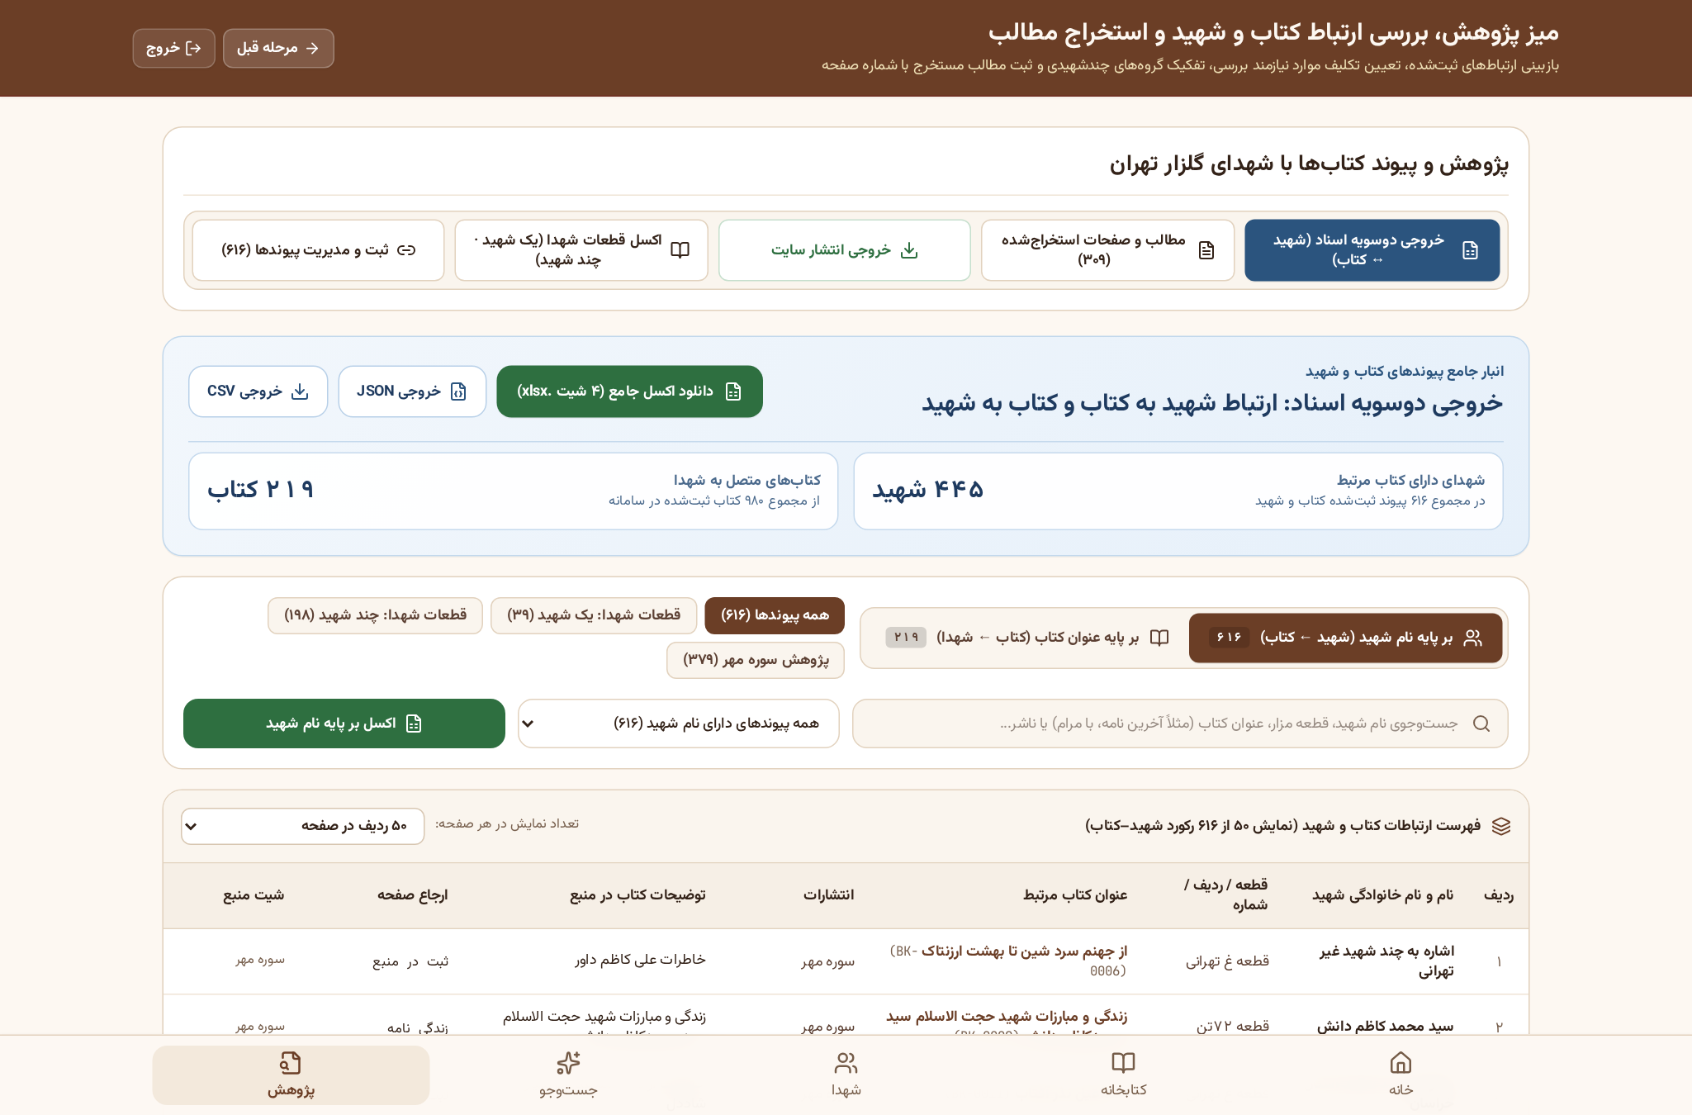
تصویر: نمای واقعی صفحه پژوهش و انبار جامع اسناد، پیوندهای کتاب و شهید و خروجی‌های دوسویه اکسل

۱۰. امکانات جست‌وجو، فیلتر، پالایش و گزارش‌گیری
• نرمال‌سازی هوشمند حروف فارسی و عربی: یکسان‌سازی خودکار «ی/ي/ئ»، «ک/ك»، «ه/ة»، حذف اعراب و نیم‌فاصله‌ها، و تبدیل اعداد فارسی/عربی/انگلیسی در لحظه تایپ.
• جست‌وجوی دوطرفه کتاب ⇄ شهید: با تایپ نام شهید (مثلاً «احمد کشوری» یا «محسن وزوایی»)، تمام کتاب‌های مرتبط، پیشنهادهای هوشمند و برگه‌های استخراج‌شده نمایش داده می‌شود و با تایپ نام کتاب، تمام شهدای داخل آن کتاب فهرست می‌شوند.
• ۱۶ گزارش رسمی و مدیریتی آماده خروجی: شامل گزارش پیشرفت ثبت قفسه، کسری‌ها، نسخه‌های تکراری، کتاب‌های خارج از فهرست ۹۸۰تایی، شهدای دارای کتاب، کتاب‌های چندشهیدی، صف بررسی کارشناس، تاریخچه عملیات کاربران و گزارش جامع مدیریتی.
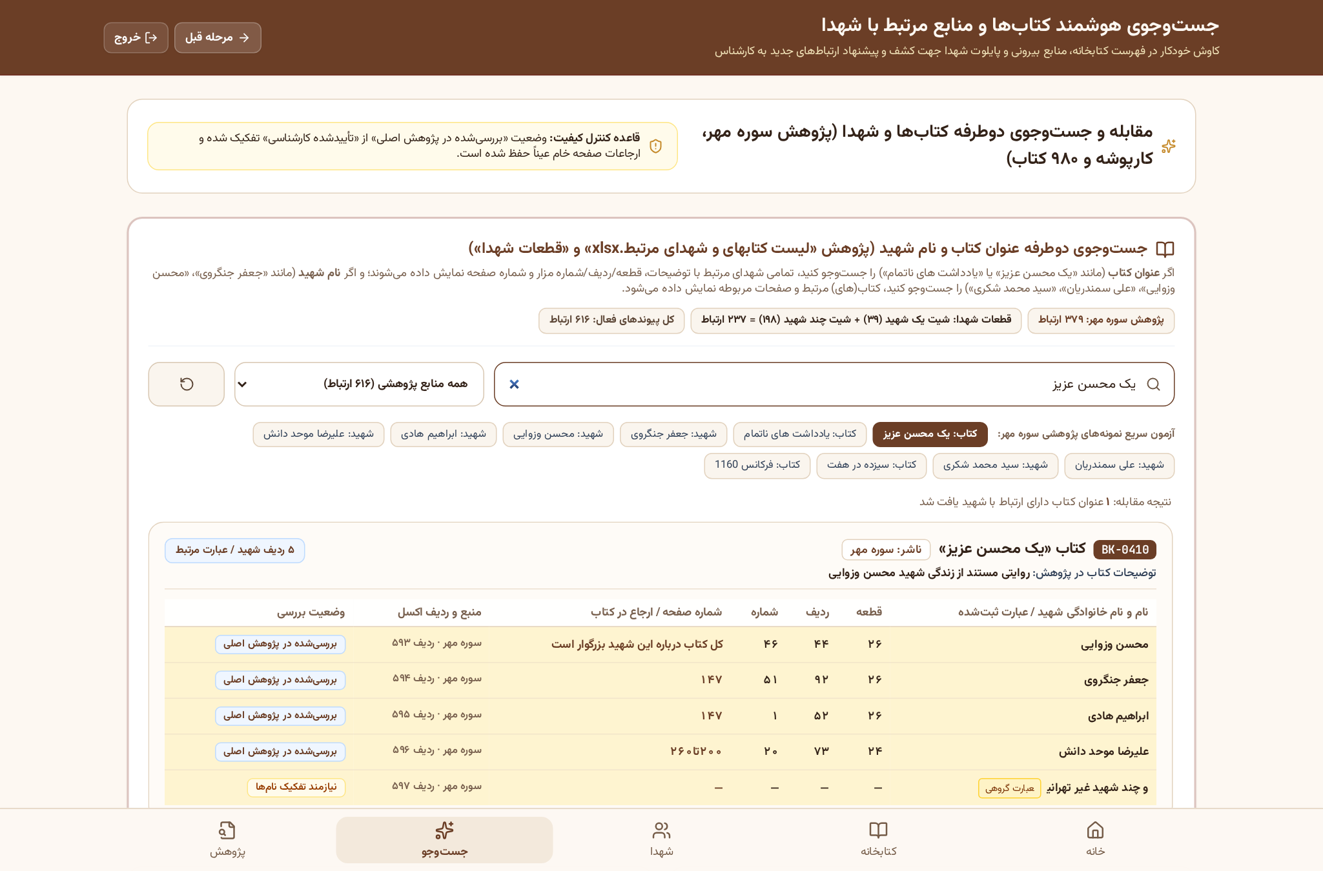
تصویر: نمای واقعی صفحه جست‌وجوی دوطرفه کتاب و شهید و تطبیق هوشمند پرونده‌های شهدا با منابع کتابخانه

۱۱. امکانات ثبت سریع کنار قفسه، موبایل، آفلاین و PWA
• ثبت صوتی هوشمند کنار قفسه (Web Speech API): تشخیص گفتار فارسی (fa-IR) و تفکیک خودکار جملات گفته‌شده به فیلدهای «عنوان کتاب»، «نویسنده»، «ناشر»، «موضوع»، «قفسه» و «طبقه» همراه با پیش‌نمایش قابل ویرایش.
• نصب‌پذیری کامل روی گوشی همراه (PWA): دارای مانیفست استاندارد و سرویس‌ورکر نسخه ۷ (`markaz-asnad-main-book-v7`) که امکان کار کامل در طبقات زیرین و نقاط بدون اینترنت کتابخانه را فراهم می‌سازد.
• رعایت کامل استانداردهای موبایل (Safe Area و دکمه بازگشت دومرحله‌ای): فاصله ایمن تمام پنجره‌ها از نوار آنتن/باتری بالای گوشی و کلیدهای ناوبری پایین گوشی، به همراه مدیریت تاریخچه بازگشت (بازگشت به مرحله قبل با یک بار زدن دکمه Back گوشی و جلوگیری از خروج ناگهانی).
• پنجره‌های قابل جابه‌جایی (Draggable Modals) در لپ‌تاپ و رایانه: امکان کشیدن و جابه‌جا کردن پنجره‌های جزئیات روی صفحه مانیتور برای مشاهده هم‌زمان جدول پشت پنجره.
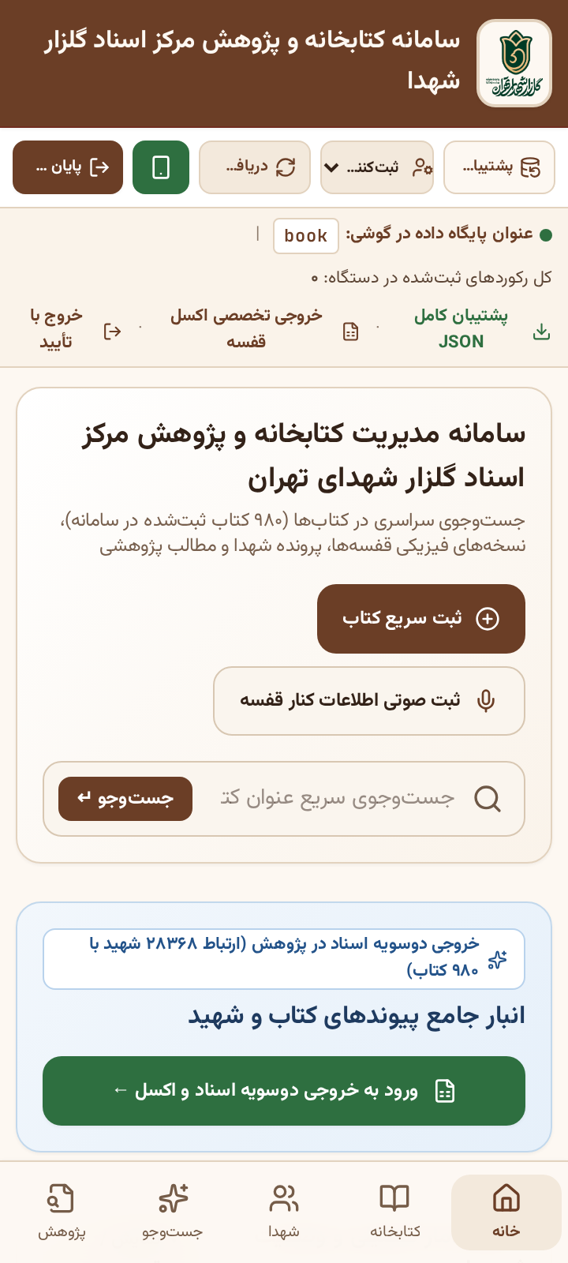
تصویر: نمای واقعی واکنش‌گرا (Responsive) سامانه در ابعاد استاندارد گوشی تلفن همراه اندروید (360x800)

۱۲. امکانات ایمنی اطلاعات، تأیید دو مرحله‌ای، پشتیبان‌گیری و بازیابی
• تأیید دو مرحله‌ای سراسری (GlobalConfirmModal): برای تمامی عملیات ثبت نهایی، حذف رکورد، پاک‌سازی صف، تغییر وضعیت و بازیابی پشتیبان، یک پنجره پرسش دوم با نمایش خلاصه رکورد باز می‌شود تا خطای کاربری به صفر برسد.
• ذخیره‌سازی دوگانه و پایدار در پایگاه محلی book: ذخیره هم‌زمان در IndexedDB (`markaz_asnad_book_db` — جدول `operational_state_v1`) و `localStorage` مرورگر.
• پشتیبان کامل JSON نسخه ۳ (شامل هر ۱۱ مجموعه داده عملیاتی): خروجی یکپارچه شامل فهرست کتاب‌ها، ثبت‌های قفسه، نسخه‌های CP، شهدای اضافه‌شده، ارتباطات LNK، مطالب استخراج‌شده EXT، گروه‌های چندشهیدی، صف هوشمند، بایگانی ردشده‌ها، صف پیگیری و لاگ ممیزی.
• بازیابی هوشمند در دو حالت «جایگزینی کامل (Replace)» و «ادغام بدون حذف (Merge)»: همراه با اعتبارسنجی اتمی ساختار فایل پیش از اعمال روی حافظه.
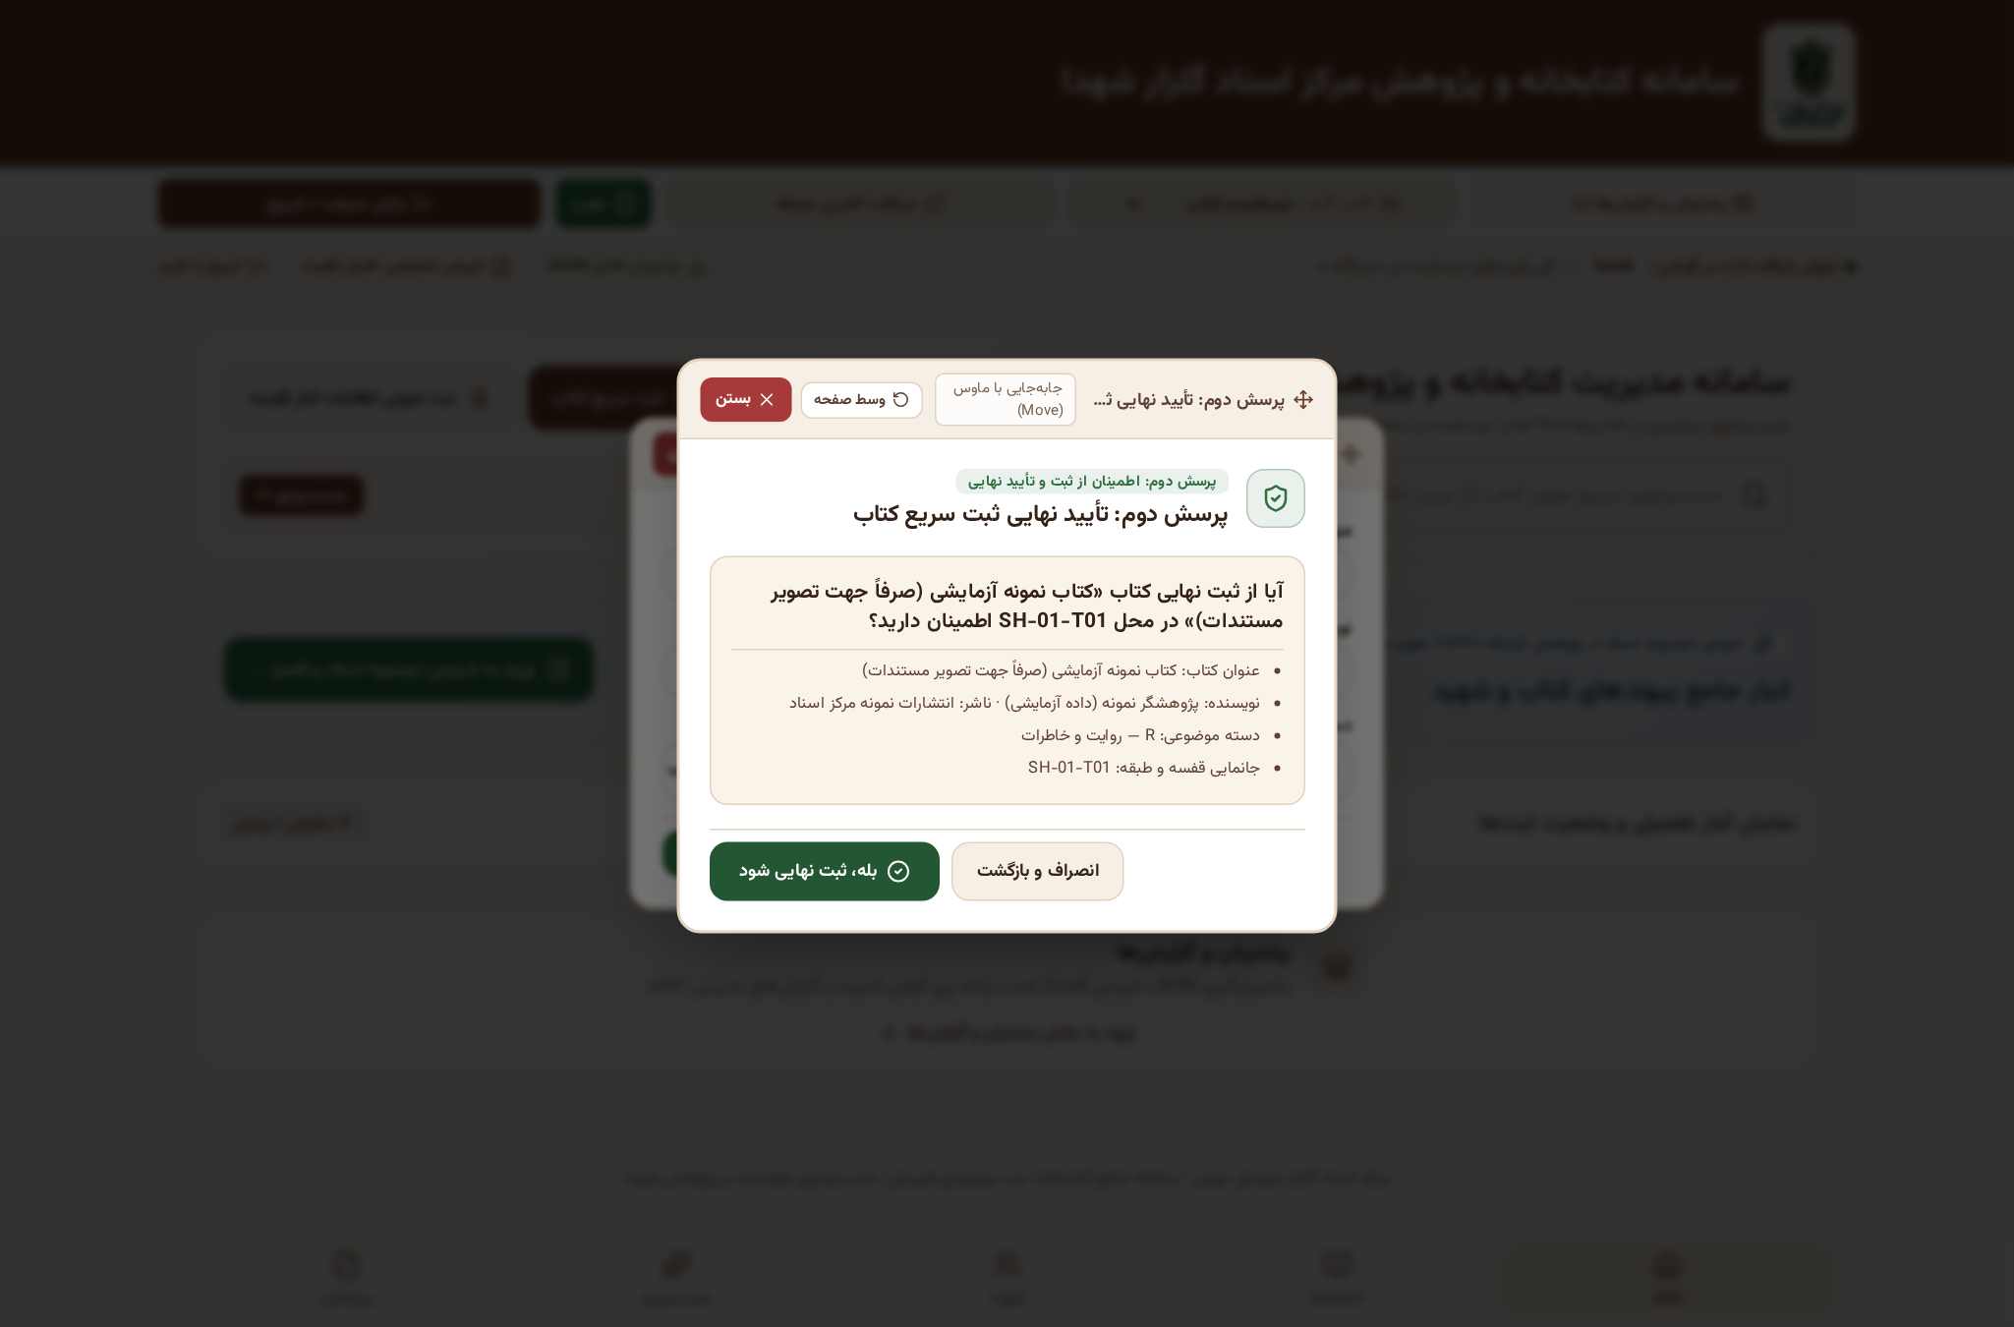
تصویر: نمای واقعی گردش‌کار ثبت سریع کتاب و پنجره پرسش دوم (تأیید دو مرحله‌ای) پیش از ثبت نهایی در پایگاه داده

۱۳. مقایسه تحلیلی وضعیت قبل از نرم‌افزار و بعد از استقرار نرم‌افزار
شاخص عملیاتی و پژوهشی | وضعیت قبل از استقرار نرم‌افزار (فایل‌محور سنتی) | وضعیت پس از استقرار سامانه مرکز اسناد (نسخه ۳.۰)
مدیریت ۹۸۰ کتاب مرجع و قفسه‌ها | فایل اکسل ایستا بدون تفکیک عنوان از نسخه‌های فیزیکی | مدیریت پویا با شناسه کتاب (BK) و شناسه نسخه فیزیکی (CP) در ۲۴ موقعیت قفسه
ثبت موجودی کنار قفسه | نیازمند لپ‌تاپ یا یادداشت کاغذی و تایپ مجدد | ثبت سریع موبایلی و ثبت صوتی فارسی کنار قفسه در کمتر از ۱۰ ثانیه
کتاب‌های جدید خارج از فهرست اولیه | اختلاط با فهرست اصلی یا فراموشی در برگه‌های یادداشت | نمایش فوری در صفحه اول با نشان «⏳ در انتظار تأیید کارشناس» و گردش‌کار تصویب
ارتباط با بانک ۲۸٬۳۶۸ شهید | شیت‌های جداگانه بدون پیوند سیستمی و جست‌وجوی مشترک | پیوند چندبه‌چند زنده میان ۲۸٬۳۶۸ شهید و کتاب‌ها با جست‌وجوی دوطرفه آنی
سرعت جست‌وجو در ۲۸٬۳۶۸ رکورد | کندی شدید و قفل شدن اکسل در فیلترهای متنی | جست‌وجوی بدون مکث با نرمال‌سازی حروف فارسی/عربی و بهینه‌سازی React 19
ثبت خاطرات و وصایای داخل کتاب‌ها | یادداشت‌های پراکنده بدون ساختار صفحه استاندارد | ثبت ساختاریافته مطالب استخراج‌شده (EXT) با حفظ ارجاع صفحه خام و نرمال
ایمنی در برابر حذف یا ثبت اشتباه | حذف فوری ردیف با یک کلید Delete بدون امکان ردیابی | پرسش دوم تأیید (دو مرحله‌ای) در تمام بخش‌ها + ثبت کامل در تاریخچه ممیزی
رفتار دکمه بازگشت روی گوشی | خروج ناگهانی از سایت و پریدن فرم در حال تکمیل | مدیریت هوشمند تاریخچه: بستن پنجره باز -> بازگشت به تب قبل -> خروج دو مرحله‌ای
کار در محیط‌های بدون اینترنت | عدم دسترسی به سامانه‌های ابری در زیرزمین مخزن | کارکرد ۱۰۰٪ آفلاین با سرویس‌ورکر PWA و پایگاه داده محلی IndexedDB
گزارش‌گیری مدیریتی و آماری | نیازمند فرمول‌نویسی دستی و ساعت‌ها تجمیع شیت‌ها | ۱۶ گزارش تخصصی آماده و داشبورد لحظه‌ای با خروجی اکسل چندشیتی
پشتیبان‌گیری و انتقال بین دستگاه‌ها | کپی دستی فایل‌های متعدد با ریسک تداخل نسخه‌ها | پشتیبان کامل JSON نسخه ۳ (۱۱ مجموعه داده) با قابلیت ادغام هوشمند (Merge)
تست و کنترل کیفیت سامانه | فقدان ابزار تست خودکار و صحت‌سنجی داده‌ها | مجهز به ۱۱ سناریوی آزمون پذیرش خودکار در ۶ دسته استاندارد داخل خود برنامه

۱۴. شاخص‌ها و دستاوردهای کمّی و کیفی پروژه (مبتنی بر شواهد واقعی کد)
شاخص کمّی / کیفی در سامانه | مقدار دقیق مستند در کد | منبع و شاهد در کد منبع پروژه
تعداد عناوین کتاب فهرست مرجع اولیه | ۹۸۰ عنوان کتاب | src/data/realWorkbookSample.json (catalogRows: 980)
تعداد پرونده‌های بانک جامع شهدا | ۲۸٬۳۶۸ پرونده شهید | src/data/markazAsnadData.ts (ALL_TEHRAN_MARTYRS_TOTAL = 28368)
تعداد نسخه‌های فیزیکی پیش‌فرض (CP) | ۱٬۰۶۷ نسخه فیزیکی | INITIAL_AUDIT_RECORDS و INITIAL_BOOK_COPIES در markazAsnadData.ts
شهدای دارای ارتباط پایلوت در شیت‌ها | ۲۳۵ شهید در ۱۶۳ کتاب | ۳۹ ردیف تک‌شهیدی + ۱۹۶ ردیف چندشهیدی (در ۳۷ گروه کتاب جمعی)
مجموعه‌های داده عملیاتی پایدار | ۱۱ مجموعه داده (۱۰ کلید + کاتالوگ) | OPERATIONAL_STORAGE_KEYS در src/utils/backupService.ts
موقعیت‌های استاندارد قفسه و طبقه | ۲۴ موقعیت مکانی | ۴ قفسه (SH-01 تا SH-04) × ۶ طبقه (T01 تا T06) + دسته‌بندی ۶گانه موضوعی
تعداد منوهای اصلی و گزارش‌های رسمی | ۵ منوی اصلی + ۱۶ گزارش تخصصی | src/App.tsx و src/components/PilotTestAndReportTab.tsx
تعداد آزمون‌های پذیرش و تست‌های واحد | ۱۱ آزمون پذیرش + ۱۱ تست واحد PWA | PilotTestAndReportTab.tsx (CAT-A1..F1) و apps/library-research-pwa/tests

۱۵. گالری تصاویر و نماهای واقعی از صفحات نرم‌افزار
تصویر: نمای واقعی کارت‌های کتاب و کشوی جانمایی سریع کنار قفسه (تعیین قفسه، طبقه و وضعیت فیزیکی با یک کلیک)
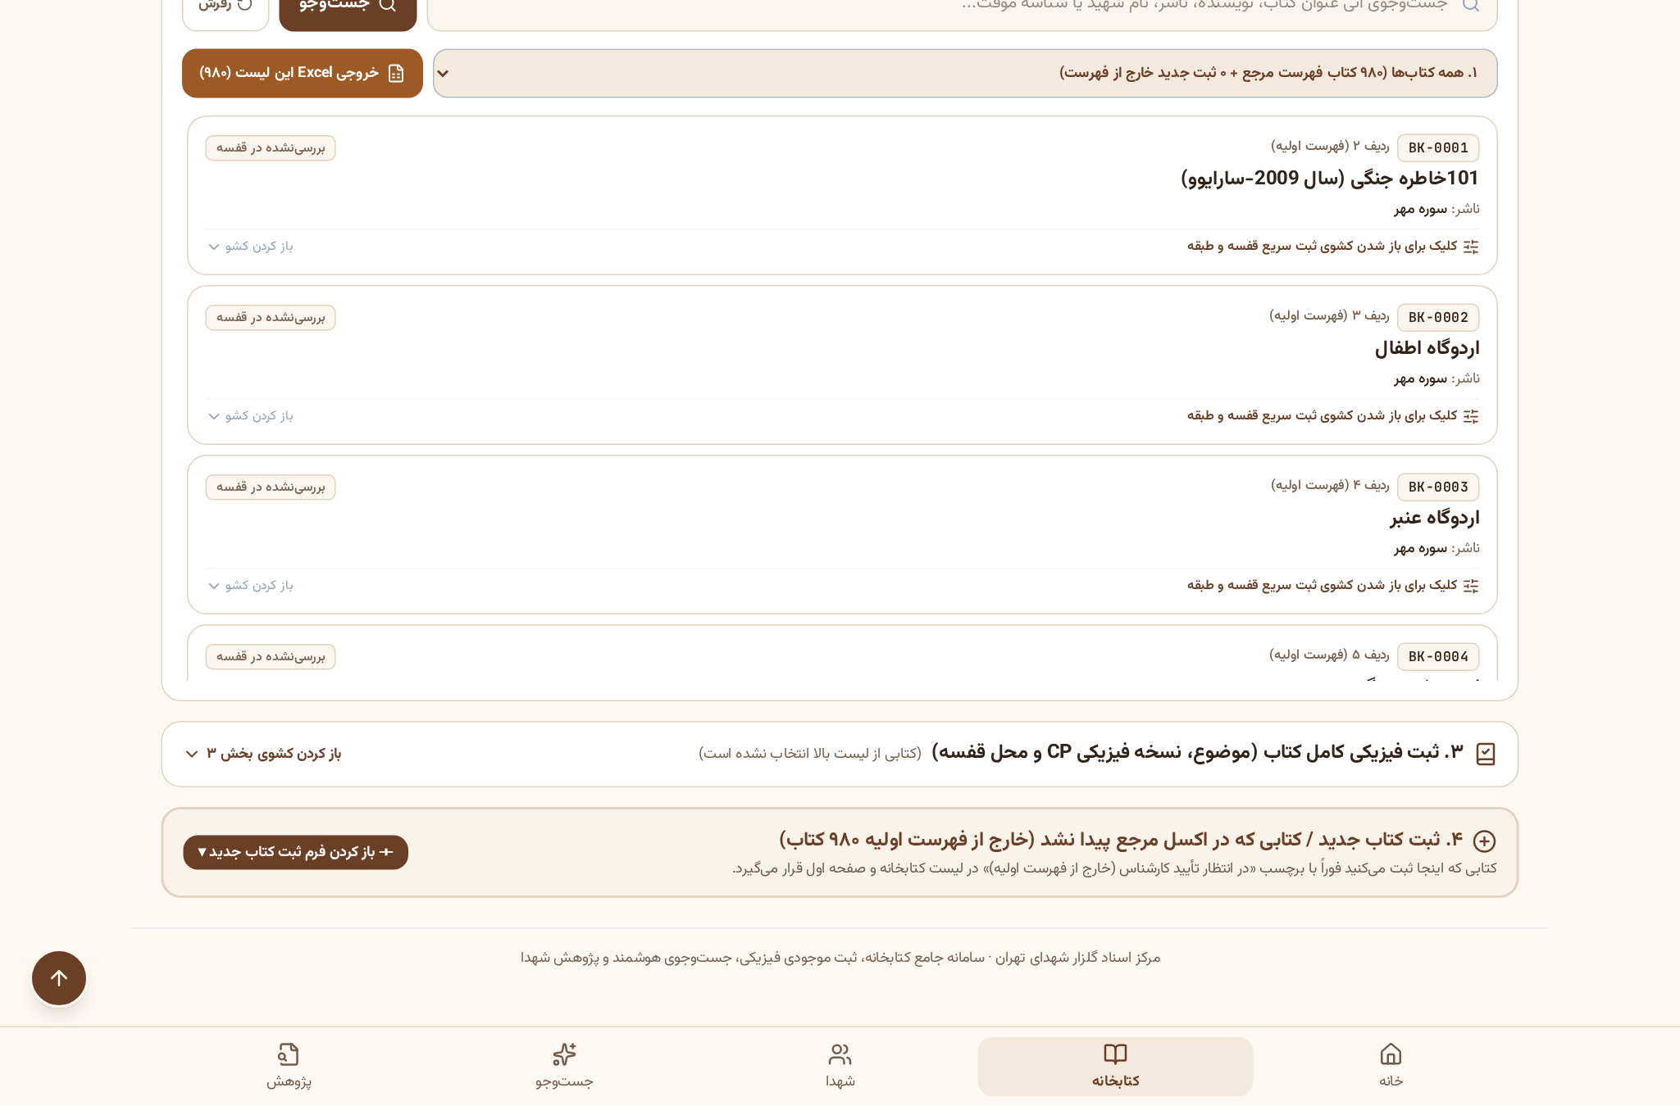
تصویر: نمای واقعی پنجره ثبت و ویرایش کامل اطلاعات کتاب‌شناختی، قفسه و نسخه‌های فیزیکی (با قابلیت جابه‌جایی روی صفحه لپ‌تاپ)
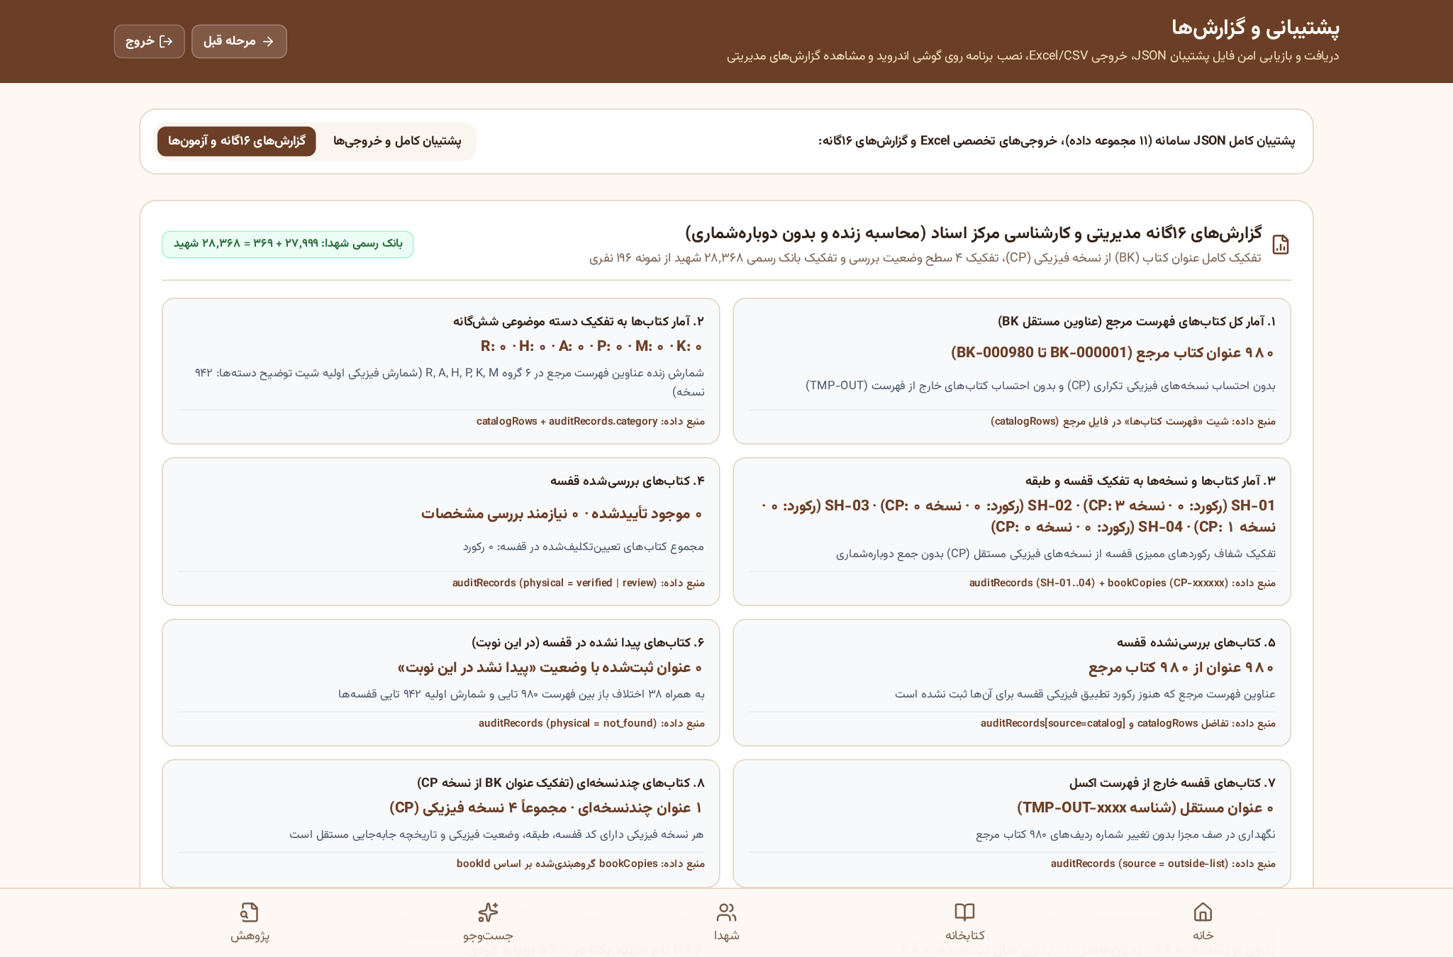
تصویر: نمای واقعی مرکز گزارش‌های ۱۶گانه مدیریتی و پایش شاخص‌های عملکردی کتابخانه و پژوهش
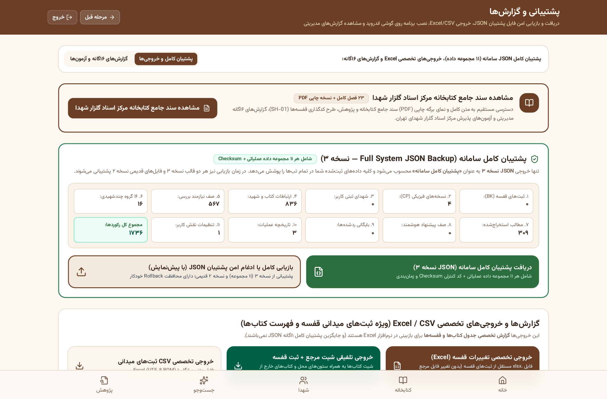
تصویر: نمای واقعی مرکز پشتیبان‌گیری کامل JSON نسخه ۳ (پوشش هر ۱۱ مجموعه داده)، بازیابی/ادغام و خروجی‌های تخصصی اکسل

۱۶. مزایای استقرار نرم‌افزار برای مرکز اسناد گلزار شهدای تهران
• صیانت از میراث مکتوب ایثار و شهادت: جلوگیری از مفقود شدن یا فراموشی منابع چاپی و ارتباط دادن دقیق هر کتاب با مزار مطهر شهدا در گلزار شهدای تهران.
• افزایش چشمگیر سرعت پاسخ‌گویی به خانواده‌های معظم شهدا و پژوهشگران: یافتن فوری تمام کتاب‌ها، صفحات خاطره و وصیت‌نامه مرتبط با یک شهید در چند ثانیه.
• استقلال کامل زیرساختی و صفر بودن هزینه سرور و اینترنت: به دلیل معماری Local-First PWA، سامانه بدون نیاز به سرورهای پرهزینه یا اینترنت پایدار، روی تمام گوشی‌ها و رایانه‌های مرکز کار می‌کند.
• آمادگی کامل برای تغذیه محتوایی وب‌سایت و کیوسک‌های اطلاع‌رسانی گلزار شهدا: تولید خروجی‌های استاندارد JSON و Excel تاییدشده برای بارگذاری مستقیم در درگاه‌های عمومی.

۱۷. جمع‌بندی، راه‌های دسترسی، لینک‌های سامانه و اطلاعات تحویل
سامانه کتابخانه، پژوهش و مدیریت اطلاعات مرکز اسناد گلزار شهدای تهران هم‌اکنون در نسخه پایدار ۳.۰ آماده بهره‌برداری عملیاتی روزانه توسط کتابداران، پژوهشگران و مدیران محترم مرکز اسناد است. کلیه کدها، مستندات و خروجی‌ها در مخزن رسمی گیت‌هاب پروژه مستقر و از طریق لینک‌های زیر در دسترس می‌باشد:
عنوان درگاه / منبع دسترسی | نشانی اینترنتی (URL) / مسیر دسترسی
لینک اصلی استفاده عمومی سامانه (GitHub Pages) | https://forog1980-star.github.io/book/
لینک زیربرنامه مستقل PWA کتابخانه و پژوهش | https://forog1980-star.github.io/book/library-research/
لینک ابزار تک‌صفحه‌ای ثبت سریع کنار قفسه | https://forog1980-star.github.io/book/library-quick-inventory.html
لینک محیط پیش‌نمایش ابری (Shared App URL) | https://ais-pre-gyruwb4wcgmycoavw6pnhq-577496021912.europe-west2.run.app
مخزن کد منبع گیت‌هاب (شاخه main) | https://github.com/forog1980-star/book

